LPCE协议

V1.0

目录

LPCE物理接口 3

LPCE帧格式 3

同步头 3

数据帧 3

LPCE收发器IP使用 4

发送单元TxU 4

接收单元RxU 5

# LPCE物理接口

LPCE协议物理接口由LPCE_DAT和LPCE_CLK两个信号构成，源同步方式运行，连接的过程中应当正确连接DATo和DATi，CLKo和CLKi。

DAT在不传输数据的时候应当保持为固定逻辑值，推荐保持0。CLK在LPCE系统运行过程中应当随时保持振荡。

一种建议的双向LPC连接器定义如下图所示：

|  |  |  |  |
| --- | --- | --- | --- |
| +5V（PIN 1） | CLKo | CLKi | GND |
| GND | DATo | DATi | GND |

*注意：o表示对当前连接器而言数据的方向，在实际连接中应该进行交叉连接。

# LPCE帧格式

LPCE总线最长帧为155bit，有效数据载荷的长度没有特别定义，根据不同的需求调整LPCE config中设定的帧长度，不建议在系统中使用不同帧长的LPCE收发器。

|  |  |  |  |  |
| --- | --- | --- | --- | --- |
| 定义 | 同步头 | 字节1 | 字节2 | 字节N |
| 位数 | 10 | 10 | 9 | 9 |
|  | 同步头 | 帧载荷 | | |
| 一个LPCE总线的帧 | | | | |

发送LPCE帧时，从MSB开始发送，在本文中，即从最左边的一位开始发送。

## 同步头

LPCE协议帧由一个特定的10位二进制序列开头，我们推荐使用1010101010开头，使用这种同步头可以使用简洁有效的比特插入方式生成数据帧。

## 数据帧

LPCE协议将8位数据通过插入二进制值生成9位的字节帧，如果是第一个数据帧，则应插入成10位的字节帧，具体实现方法是：将数据的第0位进行拓展，即可避免由于特定二进制序列造成接收机错误判断同步头的问题，例如，要传输一个位序列如下：

10101010 10101010

字节1 字节2

如果直接进行传输，则会造成同步头误判，根据上述的插入规则，在字节1的左边和右边插入两个比特，字节2的右边插入和bit0相同的比特，插入后的字节帧如下（划线的为插入的比特）：

1101010100 101010100

字节1 字节2

在上述插入方式中，每9位一定会出现2位相同的位，而同步头需要由10位连续的“1，0”构成，这样即可检测出同步头。考虑极端情况：连续发送10101010和01010101这样的序列：

|  |  |
| --- | --- |
| 原始位串 | 10101010 10101010 10101010 10101010 |
| 经过位插入后 | 101010100 1101010100 101010100 101010100 |
| 加上同步头后的发送序列  （下划线为同步头） | 1010101010 1101010100 101010100 101010100 101010100 |

# LPCE收发器IP使用

我们提供了一个LPCE收发器IP供使用，该IP包含两个完全独立的Tx和Rx模块，提供128位帧载荷的LPCE收发支持。

## 发送单元TxU

TxU中包含了一个16字长度的发送FIFO，字长128位。

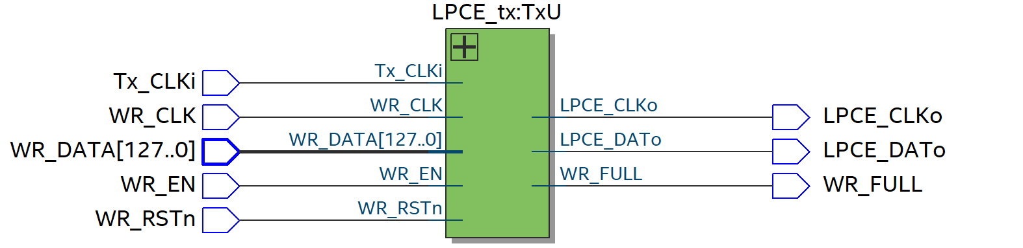

图：发送单元TxU

|  |  |
| --- | --- |
| 引脚名 | 功能 |
| Tx_CLKi | 发送参考时钟，串行数据波特率以该时钟为准 |
| WR_CLKi | 写端时钟，与写端同步 |
| WR_DATA | 写端数据 |
| WR_EN | 写端使能 |
| WR_RSTn | 写端复位，低有效 |
| LPCE_CLKo | LPCE总线时钟 |
| LPCE_DATo | LPCE总线数据 |
| WR_FULL | 写端满信号，写入满后此信号置1 |

表：TxU端口定义

*注：写端操作和标准FIFO时序相同

## 接收单元RxU

接收单元中同样包含一个FIFO，读端口操作方式与Byte Fall Through的FIFO操作时需相同。

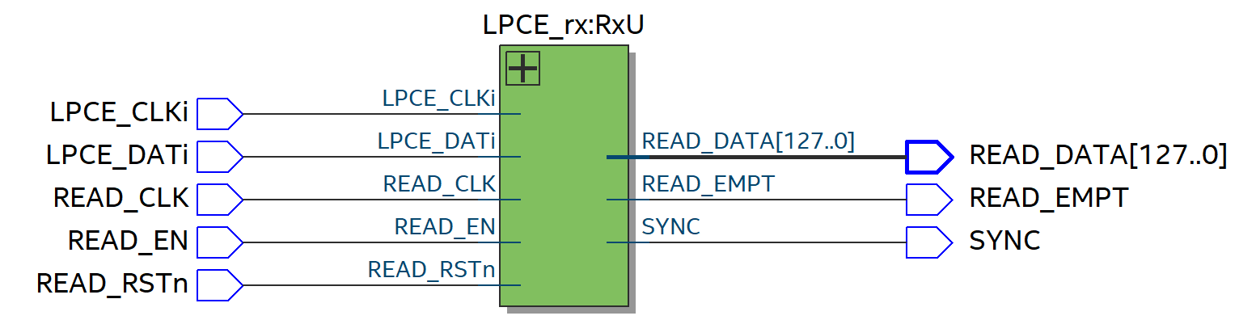

图：RxU

SYNC信号用作同步头检测指示，当检测到同步头后，从该引脚发出脉冲。